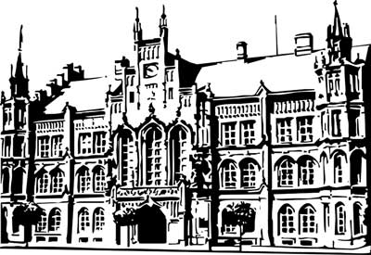 | Město Nový Bydžov  Masarykovo náměstí 1, 504 01 Nový Bydžov  ID schránky v ISDS: 2umb8hk

Objednávka č. 152/2025
na faktuře uvádějte vždy č. objednávky

Objednatel Dodavatel
Město Nový Bydžov Obchodní firma : STRNAD podlahy, dveře s.r.o.
Masarykovo náměstí 1 Sídlo : Rohovládova Bělá č. p. 143
504 01 NOVÝ BYDŽOV 533 43 Rohovládova Bělá

IČ : 00269247 IČ : 02356520
DIČ : CZ00269247 DIČ : CZ02356520
Plátce DPH
Objednáváme u Vás tímto výměnu podlahy v malé tělocvičně Domu dětí a mládeže, ul. Dr. K. Englera č. p. 195 v Novém Bydžově.
Termín realizace: 18.8.2025 - 12.09.2025.

Lhůta plnění : 18.08.2025 -12.09.2025
Cena s DPH : 305 704,00Kč
Dne: 31.03.2025

Vyřizuje / tel. :

ODPA | Položka | ZP | ÚZ | ORJ | ORG |  | Kč
3613 | 6121 |  |  |  | 0302 |  | 305 704,00
Předběžnou kontrolu provedl a nárok schválil:
Příkazce operace: 31.03.2025 12:06:32
Správce rozpočtu: |  |  |  |  |  | Datum: 31.03.2025

Akceptace dne 31.03.2025

